|  |  |
| --- | --- |
| **Seconde baccalauréat professionnel**  **GATL** | **SCÉNARIO 3 – LA GESTION DES STOCKS** |
| **Objectifs** :   * Contrôler un inventaire (écarts entre stock théorique et stock réel) * Enregistrer des mouvements de stocks (sorties) * Procéder au réapprovisionnement des stocks | |

**Contexte professionnel**

Aquitaine Peintures & Vernis est une entreprise spécialiste dans la distribution de peintures, vernis, revêtements de murs et sols et outillage.  Située à Bayonne, l'entreprise Aquitaine Peintures & Vernis est présente sur le marché depuis 2002 et propose des produits adaptés à la demande ainsi qu'aux exigences des clients professionnels et particuliers.  Aquitaine Peintures & Vernis propose un large choix de peintures de grandes marques telles que BOLL Peintures, Lucite, Kenia, Lauragais, Isaval. Vous intégrez cette entreprise dans le cadre d’une période de formation en milieu professionnel. Vous travaillerez dans un premier temps aux côtés de Marc BIRROT, magasinier. Nous sommes le 20 décembre 2024.

**Fiche d’identité de l’entreprise**

|  |  |
| --- | --- |
| **DÉNOMINATION SOCIALE** | **AQUITAINE PEINTURES ET VERNIS** |
| **FORME JURIDIQUE** | SARL, société à responsabilité limitée |
| **DIRECTEUR DU SITE** | M. MANGIN Arthur |
| **SIÈGE SOCIAL** | ZONE ARTISANALE SAINT FREDERIC, 2 RUE DU CHALIBARDON, 64100 BAYONNE |
| **TÉLÉPHONE/TÉLÉCOPIE** | **05 59 55 13 83** |
| **Votre mail :** | [stagiaire@aquitaine-vernis.com](mailto:stagiaire@aquitaine-vernis.com) |
| **SITE INTERNET** | https://www.aquitaine-vernis.com/ |
| **SIRET** | 44267355400030 |
| **CODE NAF** | 46.73A (Commerce de gros (commerce interentreprises) de bois et de matériaux de construction) |
| **N° TVA INTRACOMMUNAUTAIRE** | FR76442673554 |
| **EFFECTIF** | 9 salariés |
| **CAPITAL SOCIAL** | 7 622,45 € |
| **HORAIRES RÉCEPTION** | Lundi au jeudi – 7 h 30 – 12 h 00 / 14 h 00 / 18 h00  Vendredi – 7 h 30 – 12 h 00 / 14 h 00 – 17 h 00 |

**MISSION 1 - Contrôler l’inventaire et signaler des anomalies**

Monsieur BIRROT vous charge de contrôler l’inventaire du stock de peintures BOLL. L’inventaire permet à l’entreprise de s’assurer que son stock physique (c’est-à-dire celui en magasin) soit identique à son stock théorique (celui enregistré en informatique).

**Votre travail :**

1. Rapprochez l’inventaire physique réalisé par un de vos collègues (**DOCUMENT 1**), à l’inventaire informatique (théorique) **DOCUMENT 2**. Si vous constatez des anomalies, complétez le document de contrôle (**ANNEXE 1**). Vous ferez part de vos observations à Monsieur BIRROT par mail ([marc.birrot@aquitaine-vernis.com](mailto:marc.birrot@aquitaine-vernis.com)) en complétant l’**ANNEXE 2**.

* Vous rappellerez la demande de Monsieur BIRROT.
* Vous listerez les anomalies.
* Vous insérerez une conclusion et formule de politesse.

Monsieur BIRROT a validé votre travail et a repéré l’origine des écarts (casse non enregistrée, retour de marchandises des clients non enregistré). Il vous charge de régulariser l’état des stocks informatique.

**Votre travail :**

1. À partir du travail réalisé précédemment (**ANNEXE 1**), mettez à jour l’état des stocks en complétant **l’ANNEXE 3**.

**MISSION 2 - Mettre à jour les stocks de peinture**

Le 05 janvier. Une importante commande doit être préparée pour le client **PRIMO PEINTURES** (**DOCUMENT 3**). Votre responsable souhaite que vous mettiez à jour l’état des stocks après ces sorties.

**Votre travail :**

1. Déterminez les nouveaux niveaux de stocks pour les références sorties en complétant la colonne correspondante (**ANNEXE 4**).

* Si vous constatez que le nouveau stock atteint ou est inférieur au **stock d’alerte**, inscrire « OUI » dans la colonne correspondante.
* Calculez ensuite le nombre de références à commander auprès du fournisseur pour atteindre **le niveau de stock maximal**.

**MISSION 3 - Procéder au réapprovisionnement des stocks**

Monsieur BIRROT a validé votre travail. Il vous charge de passer commande auprès du fournisseur BOLL pour les références ayant atteint ou dépassé le stock d’alerte.

**Votre travail :**

1. À partir des références à commander (**ANNEXE 4**) et de la fiche fournisseur (**DOCUMENT 5**) préparer le mail de commande sur **l’ANNEXE 5** en suivant le plan suivant :

* Annoncer notre souhait de commander des références : les lister en précisant la quantité, la référence et la désignation
* Préciser que nous leur adresserons le paiement à réception de la facture.
* Conclure (dans l’attente de) et formule de politesse

**DOCUMENT 1 – INVENTAIRE DES STOCKS AU 20/12/2024**

|  |  |  |  |  |  |  |
| --- | --- | --- | --- | --- | --- | --- |
| **Référence** | **Visuel** | **Fabricant** | **Désignation** | **Gamme** | **Descriptif** | **Stock au 20/12/2024** |
| BSS100 |  | BOLL | SUPRATEX SOFT – 15 litres | K2 intérieur | Lessivable, mate, haut de gamme | 32.00 |
| BSM100 |  | BOLL | SUPRATEX MATT – 15 litres | K2 intérieur | Lessivable, mate, haut de gamme | 45.00 |
| BSS101 |  | BOLL | SUPRATEX SEID – 15 litres | K2 intérieur | Lessivable velouté, haut de gamme | 28.00 |
| BSU100 |  | BOLL | SUPERMATT 120 – 15 litres | K2 intérieur | Mate et opaque | 56.00 |
| BSD100 |  | BOLL | SUPERMATT DUO – 15 litres | K2 intérieur | Mate, opaque, grands chantiers | 35.00 |
| BOM400 |  | BOLL | OKOSIL MINARO – 15 litres | XE GENERIK | Ecologique, mate, monocouche | 55.00 |
| BOK101 |  | BOLL | OKOPLAT 2 EN 1 – 15 litres | XE GENERIK | Mate, opacifiante, fonds sains poreux | 74.00 |
| BOK102 |  | BOLL | OKOMATT PRIM – 15 litres | XE GENERIK | Sous-couche d’impression | 53.00 |
| BOK103 |  | BOLL | OKOMATT PLUS – 15 litres | XE GENERIK | Mate, opacifiante, grands chantiers | 14.00 |
| BOK104 |  | BOLL | OKOMATT UNO – 15 litres | XE GENERIK | Blanchissant, grands chantiers | 25.00 |
| BSM101 |  | BOLL | SUPERLUX MATT FINISH – 15 litres | XS INTERIEUR | Hybride mate | 69.00 |
| BSS102 |  | BOLL | SUPERLUX SEIDE FINISH – 15 litres | XS INTERIEUR | Hybride veloutée | 44.00 |
| BCO100 |  | BOLL | COVERPLUS 2F – 15 litres | XS INTERIEUR | Mate, isole | 33.00 |
| BMA100 |  | BOLL | MASTERCLEAN – 15 litres | XP INTERIEUR | Lavable, résistante aux fortes sollicitations | 18.00 |
| BCL100 |  | BOLL | CLEANSOFT ONE – 15 litres | XP INTERIEUR | Lavable, résistante aux tâches domestiques | 22.00 |
| BFM100 |  | BOLL | FINISH MATT – 15 litres | XP INTERIEUR | Mate, spéciale plafond | 39.00 |
| BKO100 |  | BOLL | KOLOSS FLEX D3 – 15 litres | K2 FACADE | Souple, acrylique pure | 45.00 |
| BSI101 |  | BOLL | SILIK SIO – 15 litres | K2 FACADE | Revêtement souple, résine | 78.00 |
| BSL102 |  | BOLL | MINARO SILOXANE – 15 litres | K2 FACADE | Mate, résine | 65.00 |
| BMI100 |  | BOLL | MINARO FLEX D3/l1 – 15 litres | K2 FACADE | Minéral, fixateur | 66.00 |
| BKO101 |  | BOLL | KOLOFIX – 15 litres | K2 FACADE | Minéral, fixateur longue durée | 98.00 |
| BKO102 |  | BOLL | KOLOPRIM – 15 litres | K2 FACADE | Opacifiant et séchage rapide | 95.00 |

**DOCUMENT 2 – STOCK INFORMATIQUE AU 20/12/2024**

|  |  |  |  |  |
| --- | --- | --- | --- | --- |
| **RÉFÉRENCE** | **DÉSIGNATION** | **FABRICANT** | **CONDITIONNEMENT** | **STOCK AU 20/12** |
| **BCL100** | **CLEANSOFT ONE** | **BOLL** | **Pot de 15 litres** | **22.00** |
| **BCO100** | **COVERPLUS 2F** | **BOLL** | **Pot de 15 litres** | **33.00** |
| **BFM100** | **FINISH MATT** | **BOLL** | **Pot de 15 litres** | **39.00** |
| **BKO100** | **KOLOSS FLEX D3** | **BOLL** | **Pot de 15 litres** | **45.00** |
| **BKO101** | **KOLOFIX** | **BOLL** | **Pot de 15 litres** | **98.00** |
| **BKO102** | **KOLOPRIM** | **BOLL** | **Pot de 15 litres** | **95.00** |
| **BMA100** | **MASTERCLEAN** | **BOLL** | **Pot de 15 litres** | **18.00** |
| **BMI100** | **MINARO FLEX D3/l1** | **BOLL** | **Pot de 15 litres** | **66.00** |
| **BOK101** | **OKOPLAT 2 EN 1** | **BOLL** | **Pot de 15 litres** | **72.00** |
| **BOK102** | **OKOMATT PRIM** | **BOLL** | **Pot de 15 litres** | **53.00** |
| **BOK103** | **OKOMATT PLUS** | **BOLL** | **Pot de 15 litres** | **14.00** |
| **BOK104** | **OKOMATT UNO** | **BOLL** | **Pot de 15 litres** | **25.00** |
| **BOM400** | **OKOSIL MINARO** | **BOLL** | **Pot de 15 litres** | **51.00** |
| **BSD100** | **SUPERMATT DUO** | **BOLL** | **Pot de 15 litres** | **35.00** |
| **BSI101** | **SILIK SIO** | **BOLL** | **Pot de 15 litres** | **78.00** |
| **BSL102** | **MINARO SILOXANE** | **BOLL** | **Pot de 15 litres** | **65.00** |
| **BSM100** | **SUPRATEX MATT** | **BOLL** | **Pot de 15 litres** | **46.00** |
| **BSM101** | **SUPERLUX MATT FINISH** | **BOLL** | **Pot de 15 litres** | **69.00** |
| **BSS100** | **SUPRATEX SOFT** | **BOLL** | **Pot de 15 litres** | **32.00** |
| **BSS101** | **SUPRATEX SEID** | **BOLL** | **Pot de 15 litres** | **28.00** |
| **BSS102** | **SUPERLUX SEIDE FINISH** | **BOLL** | **Pot de 15 litres** | **44.00** |
| **BSU100** | **SUPERMATT 120** | **BOLL** | **Pot de 15 litres** | **56.00** |

**ANNEXE 1**

|  |  |  |  |  |  |
| --- | --- | --- | --- | --- | --- |
| **Fiche de contrôle des stocks**  Contrôle réalisé le  Par | | | | | |
| **Référence** | **Désignation** | **Fabricant** | **Quantité théorique** | **Quantité en stock** | **Écart stock – stock théorique** |
|  |  |  |  |  |  |
|  |  |  |  |  |  |
|  |  |  |  |  |  |
|  |  |  |  |  |  |

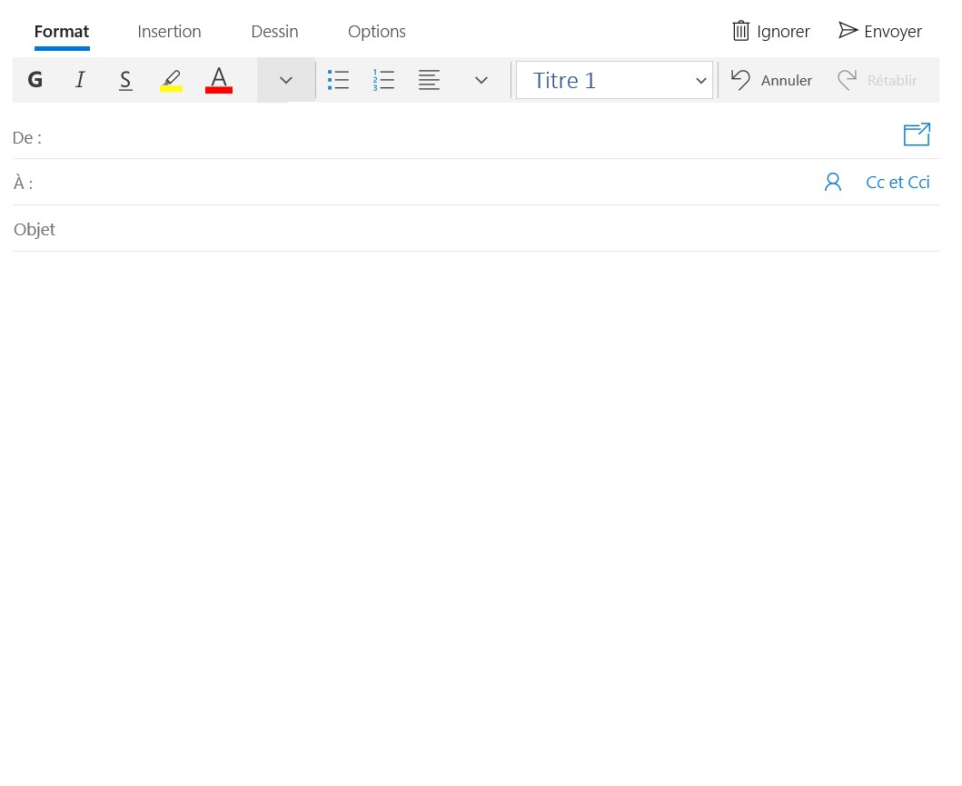**ANNEXE 2**

**ANNEXE 3 - Régularisation des stocks – Stock théorique**

|  |  |  |  |  |  |
| --- | --- | --- | --- | --- | --- |
| **Référence** | **Fabricant** | **Désignation** | **Gamme** | **Stock au 20/12/2024** | **Nouveau stock** |
| BSS100 | BOLL | SUPRATEX SOFT | K2 INTERIEUR | 32.00 |  |
| BSM100 | BOLL | SUPRATEX MATT | K2 INTERIEUR | 46.00 |  |
| BSS101 | BOLL | SUPRATEX SEID | K2 INTERIEUR | 28.00 |  |
| BSU100 | BOLL | SUPERMATT 120 | K2 INTERIEUR | 56.00 |  |
| BSD100 | BOLL | SUPERMATT DUO | K2 INTERIEUR | 35.00 |  |
| BOM400 | BOLL | OKOSIL MINARO | XE GENERIK | 51.00 |  |
| BOK101 | BOLL | OKOPLAT 2 EN 1 | XE GENERIK | 72.00 |  |
| BOK102 | BOLL | OKOMATT PRIM | XE GENERIK | 53.00 |  |
| BOK103 | BOLL | OKOMATT PLUS | XE GENERIK | 14.00 |  |
| BOK104 | BOLL | OKOMATT UNO | XE GENERIK | 25.00 |  |
| BSM101 | BOLL | SUPERLUX MATT FINISH | XS INTERIEUR | 69.00 |  |
| BSS102 | BOLL | SUPERLUX SEIDE FINISH | XS INTERIEUR | 44.00 |  |
| BCO100 | BOLL | COVERPLUS 2F | XS INTERIEUR | 33.00 |  |
| BMA100 | BOLL | MASTERCLEAN | XP INTERIEUR | 18.00 |  |
| BCL100 | BOLL | CLEANSOFT ONE | XP INTERIEUR | 22.00 |  |
| BFM100 | BOLL | FINISH MATT | XP INTERIEUR | 39.00 |  |
| BKO100 | BOLL | KOLOSS FLEX D3 | K2 FACADE | 45.00 |  |
| BSI101 | BOLL | SILIK SIO | K2 FACADE | 78.00 |  |
| BSL102 | BOLL | MINARO SILOXANE | K2 FACADE | 65.00 |  |
| BMI100 | BOLL | MINARO FLEX D3/l1 | K2 FACADE | 66.00 |  |
| BKO101 | BOLL | KOLOFIX | K2 FACADE | 98.00 |  |
| BKO102 | BOLL | KOLOPRIM | K2 FACADE | 95.00 |  |

**DOCUMENT 3 – BON DE PRÉPARATION DE COMMANDE**

|  |  |  |  |  |  |
| --- | --- | --- | --- | --- | --- |
| **BON DE PRÉPARATION DE COMMANDE**    Ordre : 6541  Date : 05/01/2025  Compte : PRIMO PEINTURES  Livraison : Retrait en magasin Préparateur : Charles | | | | | |
| **Tâche** | **N° de tâche** | **Localisation** | **Référence** | **Désignation** | **Quantité** |
|  | 9002 | AJ 0526 | BOK102 | OKOMATT PRIM | 20 |
|  | 9003 | AJ 0529 | BOK103 | OKOMATT PLUS | 10 |
|  | 9004 | AJ 0535 | BSI101 | SILIK SIO | 30 |
|  | 9005 | AK 0952 | BOM400 | OKOSIL MINARO | 20 |

**ANNEXE 4 - Extrait de l’état des stocks**

|  |  |  |  |  |  |  |  |  |
| --- | --- | --- | --- | --- | --- | --- | --- | --- |
| **Référence** | **Désignation** | **Gamme** | **Stock au 05/01** | **Stock d’alerte** | **Stock maxi** | **Nouveau stock** | **Réappro**  **OUI/NON** | **Quantité à commander** |
| BOM400 | OKOSIL MINARO | XE GENERIK | 31 | 15 | 90 |  |  |  |
| BOK101 | OKOPLAT 2 EN 1 | XE GENERIK | 45 | 20 | 100 |  |  |  |
| BOK102 | OKOMATT PRIM | XE GENERIK | 30 | 15 | 90 |  |  |  |
| BOK103 | OKOMATT PLUS | XE GENERIK | 14 | 10 | 50 |  |  |  |
| BOK104 | OKOMATT UNO | XE GENERIK | 15 | 10 | 50 |  |  |  |
| BSM101 | SUPERLUX MATT FINISH | XS INTERIEUR | 48 | 25 | 90 |  |  |  |
| BSS102 | SUPERLUX SEIDE FINISH | XS INTERIEUR | 36 | 15 | 90 |  |  |  |
| BCO100 | COVERPLUS 2F | XS INTERIEUR | 25 | 15 | 90 |  |  |  |
| BSI101 | SILIK SIO | K2 FACADE | 60 | 20 | 100 |  |  |  |
| BSL102 | MINARO SILOXANE | K2 FACADE | 42 | 20 | 100 |  |  |  |
| BMI100 | MINARO FLEX D3/l1 | K2 FACADE | 48 | 20 | 100 |  |  |  |
| BKO101 | KOLOFIX | K2 FACADE | 60 | 20 | 100 |  |  |  |
| BKO102 | KOLOPRIM | K2 FACADE | 75 | 20 | 100 |  |  |  |

**DOCUMENT 4 - Fiche fournisseur BOLL**

|  |  |
| --- | --- |
| **Fiche fournisseur** | |
| **Dénomination sociale** : BOLL | **Adresse** : 5 bd Messmer 67000 STRASBOURG |
| **Téléphone** : 03 20 30 10 65 | **Télécopie** : 03 20 60 20 40 |
| **Contact** : Isabelle LAURENTI | **Mail** : [isa.laurenti@boll.com](mailto:isa.laurenti@boll.com) |
| **Conditions de livraison**  Transporteur/route  90 €/palette | |
| **Conditions de paiement**  A réception de facture | |

**ANNEXE 5 – Mail de réapprovisionnement**

